
WINKHOUSE

Tutorial 16

Esportazione dati in formato XML

tutorials@winkhouse.org

- Introduzione :
In questo tutorial illustreremo come esportare i dati contenuti in winkhouse in formato XML per poterli spostare in un'altra installazione di winkhouse su un altro pc non raggiungibile in rete.

- Requisiti iniziali :
Prima di procedere con il tutorial assicuratevi di avere i seguenti requisiti :
  - winkhouse e winkhouseDBAgent installati.
  - L'estensione per l'esportazione XML.
  - Aver letto il tutorial 9-Tutorial-Estensioni.pdf

- Selezione tipologia dati da esportare.

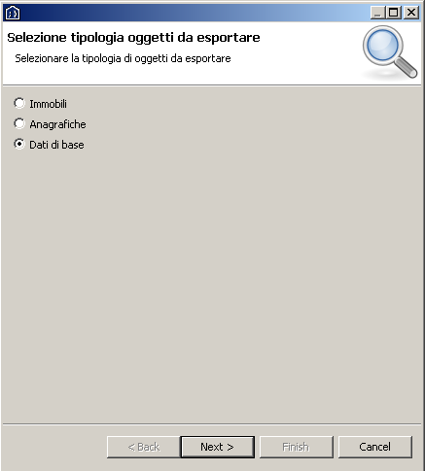

- Ricerca elementi :
Se si seleziona Immobili o Anagrafiche nella prima schermata , la successiva schermata è quella di ricerca degli elementi (Immobili o Anagrafiche), è identica, sia nell'aspetto che nelle funzionalità, a tutte le schermate di ricerca delle altre estensioni e a quella del wizard di ricerca (Tutorial 6).

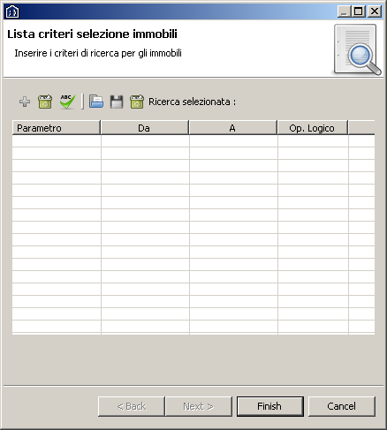
Possono essere selezionate anche le ricerche salvate in winkhouse e crearne di nuove per evitare l'inserimento manuale dei parametri di ricerca.
Per confermare i parametri premere l'icona rappresentante una V verde, se il messaggio che appare attesta la regolarità dei criteri di ricerca verrà abilitato il tasto “Next” per accedere al secondo passo del wizard.

- Selezione dati di base:
Se nella schermata di selezione della tipologia di dati da esportare si seleziona la voce “Dati di base”, premendo “Next” apparirà la schermata sottostante dove vengono elencate tutte le tipologia dei dati di base presenti in archivio.

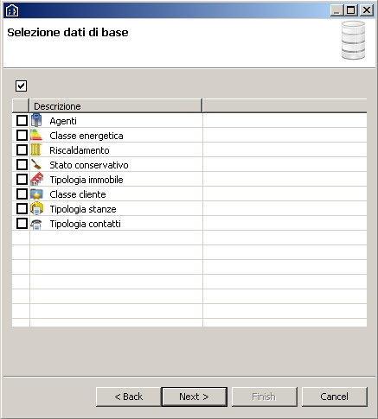

Selezionando una tipologia di dato vengono esportati tutti i dati registrati per quel tipo.

- Risultati ricerca :
Se si seleziona Immobili o Anagrafiche nella prima schermata, dopo la schermata di ricerca si deve procedere alla selezione dei risultati che si vogliono esportare.

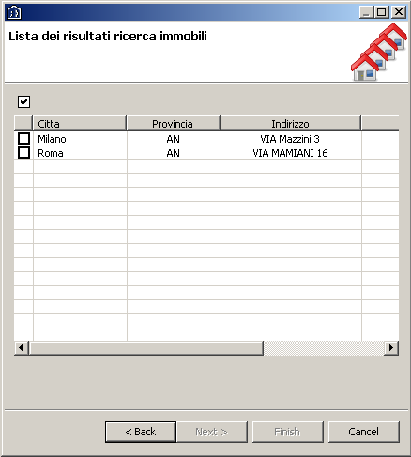

Per abilitare il tasto “Next” ed accedere al passo successivo, va selezionato almeno 1 risultato.

- Selezione dati elementi da esportare :
Se si seleziona Immobili o Anagrafiche nella prima schermata, dopo la schermata di selezione dei risultati, viene presentata la schermata illustrata qui sotto.
In questa schermata possiamo ulteriormente filtrare la nostra selezione andando a selezionare i singoli elementi che sono collegati ai risultati selezionati in precedenza.
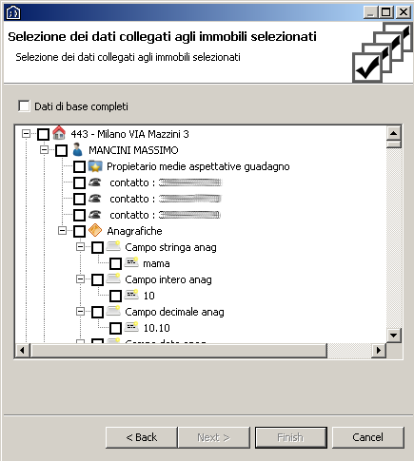

- Selezione cartella di esportazione.
Sia che proveniate da una esportazione di immobili, anagrafiche o dati di base, la seguente schermata è l'ultima e consente all'utente di selezionare la cartella dove esportare i dati.
Se la casella “Abilita esportazione wireless verso Winkhouse App Mobile” non è selezionata, si dovrà procedere alla selezione della cartella dove verrà creata dalla estensione una cartella con un nome simile al seguente “winkxmlexport2014012154812”.
La parte numerica rappresenta la data/ora nella quale viene eseguita l'esportazione.
All'interno delle cartella saranno presenti una serie di file XML contenenti i dati selezionati in precedenza.
Se vengono selezionati immagini ed allegati questi saranno esportati nelle cartelle immobili ed allegati contenute nella cartella di esportazione “winkxmlexport2014012154812”.
Se la casella “Abilita esportazione wireless verso Winkhouse App Mobile” è selezionata, si dovrà procedere, come in precedenza alla selezione della cartella dove verranno esportati i dati.
La differenza è che questi dati verranno inviati all'App winkhouse su un dispositivo Android.
Prima di avviare la ricezione della richiesta di l'invio del file tramite l'apposito tasto rappresentante una spina elettrica si possono impostare due parametri:
  - Porta di ascolto : E' il numero del canale in cui si sta per inviare il file, deve coincidere con quello presente nell'app Winkhouse presente nel dispositivo Android.
  - Intervallo di ascolto in secondi : E' il tempo entro il quale ci si aspetta di ricevere il segnale di richiesta invio file proveniente dall'app Winkhouse presente nel dispositivo Android.
Avviata la ricezione, si prosegue con la stessa operazione nell'app Winkhouse presente nel dispositivo Android, a questo punto apparirà un messaggio che vi chiederà se accettare o meno la connsessione, premendo “si”, verrà avviato il trasferimento del file che verrà salvato e prelevato dal percorso indicato in “Cartella di origine dati”.
I vari passi delle operazioni di invio del file verranno visualizzate nel pannello nero sottostante.
Quando viene avviata la ricezione tutti i tasti verranno bloccati o per Intervallo di ascolto in secondi o sino a quando non viene terminato l'invio del file.
